
UNIVERSIDAD PRIVADA BOLIVIANA
FACULTAD DE INGENIERÍA Y ARQUITECTURA
INGENIERÍA DE SISTEMAS COMPUTACIONALES

Estudiante: Camila Bocángel Ramírez
Código: 76625
Tutor: Paul Landaeta Flores

Fecha:
03-03-2026

Agradecimientos

Resumen

Abstract

ÍNDICE
1. Introducción 1
2. Problemática 2
2.1. Formulación del problema 2
3. Objetivo General 3
4. Objetivos Específicos 3
5. Diagrama Tecnológico 4
6. Límites 5
7. Alcances 6

Introducción
El acceso a un empleo es uno de los principales desafíos que enfrentan los estudiantes al momento de egresar de la universidad. En el ámbito del desarrollo de software, este fenómeno muchas veces se ve acentuado por la alta demanda de perfiles con experiencia laboral previa por parte de las empresas. En estos procesos, estas no evalúan únicamente el conocimiento técnico del candidato, sino su capacidad de demostrar ese conocimiento bajo presión, en tiempo real, durante una entrevista técnica.
Las oportunidades de práctica estructurada para este tipo de evaluación son limitadas. Si bien existen herramientas que permiten practicar ejercicios técnicos, estas no suelen ofrecer retroalimentación sobre el razonamiento del candidato ni sobre la forma en que comunica su proceso de resolución. Otras alternativas, como simulaciones de entrevista con mentores especializados, suelen tener costos elevados, lo que restringe su acceso para muchos estudiantes.
Diversos estudios señalan que la integración de Modelos de Lenguaje de Gran Escala (LLM) en entornos educativos puede mejorar la comprensión de conceptos y fortalecer la confianza del estudiante (Aburto Lara et al., 2025). En el contexto de las entrevistas técnicas, la simulación conversacional con inteligencia artificial permite recrear la dinámica de una entrevista real, donde el candidato responde preguntas y recibe retroalimentación inmediata sobre su razonamiento y su comunicación .
En la ciudad de La Paz, Bolivia, esta realidad también se ve reflejada entre los estudiantes de la carrera de Ingeniería en Sistemas Computacionales de la Universidad Privada Boliviana (UPB). Durante su formación universitaria, los estudiantes desarrollan competencias técnicas mediante asignaturas, prácticas y proyectos académicos; sin embargo, no cuentan con herramientas que les permitan practicar el formato de una entrevista técnica real ni para obtener una evaluación objetiva de qué tan preparados están para afrontarla.
En este contexto, el presente proyecto propone el desarrollo de una herramienta que utiliza inteligencia artificial para simular entrevistas técnicas, proporcionar retroalimentación automatizada y personalizada sobre el desempeño del estudiante, y generar resultados medibles de su nivel de preparación.
Adicionalmente, los resultados generados por estas evaluaciones pueden constituir una evidencia objetiva del nivel de preparación técnica del estudiante, esta información podría facilitar la identificación de talento emergente por parte de empresas del sector tecnológico. De esta manera, la plataforma no solo contribuye al proceso de preparación de los estudiantes, sino que también puede fortalecer los mecanismos mediante los cuales las empresas identifican candidatos con habilidades técnicas relevantes.

Problemática
En el sector del desarrollo de software, la inserción laboral de profesionales recién egresados representa un desafío recurrente en distintos contextos académicos y profesionales. Muchas empresas del sector tecnológico tienden a priorizar candidatos que, además de contar con formación académica, puedan demostrar habilidades técnicas durante evaluaciones realizadas en los procesos de selección. Esta situación genera dificultades para los estudiantes que buscan ingresar por primera vez al mercado laboral, especialmente cuando no cuentan con experiencia profesional previa.
En la ciudad de La Paz, Bolivia, esta situación también se observa entre los estudiantes recién egresados o próximos a egresar de la carrera de Ingeniería en Sistemas Computacionales de la Universidad Privada Boliviana (UPB). Durante su formación universitaria, los estudiantes adquieren conocimientos técnicos mediante asignaturas, prácticas y proyectos académicos; sin embargo, en muchos casos no cuentan con herramientas que les permitan practicar el tipo de evaluaciones técnicas que se realizan durante los procesos iniciales de selección.
Mediante un análisis de causa-efecto (ver Anexo A: Diagrama de Ishikawa), se identificaron diversos factores que contribuyen a esta problemática, entre ellos la priorización de candidatos con experiencia laboral previa y la falta de mecanismos estructurados que permitan a los estudiantes practicar este tipo de entrevistas técnicas antes de enfrentarse a procesos reales. Esta situación limita las oportunidades de los estudiantes para familiarizarse con el formato de estas evaluaciones y recibir retroalimentación sobre su desempeño.
Como consecuencia, los estudiantes enfrentan dificultades para demostrar sus competencias técnicas dentro de los procesos de selección, lo que reduce su visibilidad frente a potenciales empleadores y limita sus oportunidades de participación en etapas iniciales de reclutamiento en el sector de desarrollo de software.

Formulación del problema
¿Cómo pueden los estudiantes recién egresados de la carrera de Ingeniería en Sistemas Computacionales de la Universidad Privada Boliviana practicar y prepararse para entrevistas técnicas en condiciones similares a un proceso de selección real cuando no cuentan con experiencia laboral previa ni con herramientas que les permitan recibir retroalimentación sobre su desempeño?

Objetivo General
Desarrollar una plataforma web que permita a estudiantes recién egresados de la carrera de Ingeniería en Sistemas Computacionales de la Universidad Privada Boliviana practicar y prepararse para entrevistas técnicas del sector de desarrollo de software, mediante simulaciones y retroalimentación basada en inteligencia artificial.

Objetivos Específicos
- Analizar el contexto y las necesidades relacionadas con la preparación para entrevistas técnicas de los egresados de Ingeniería en Sistemas Computacionales de la Universidad Privada Boliviana.
- Definir los requisitos funcionales y no funcionales necesarios para el desarrollo de la plataforma web.
- Diseñar la interfaz de usuario y la experiencia de interacción (UI/UX) de la plataforma, de manera que facilite su uso tanto para estudiantes como para reclutadores y responda a las necesidades identificadas en el análisis.
- Desarrollar la plataforma web para simular y evaluar de manera automatizada el desempeño de los estudiantes.
- Evaluar el funcionamiento de la plataforma mediante pruebas con usuarios reales, a fin de medir la usabilidad del sistema y la efectividad de las evaluaciones técnicas.
- Desplegar la plataforma en un entorno de producción, y documentar su arquitectura y funcionamiento, con el fin de garantizar su disponibilidad, estabilidad y facilitar su mantenimiento.

Diagrama Tecnológico
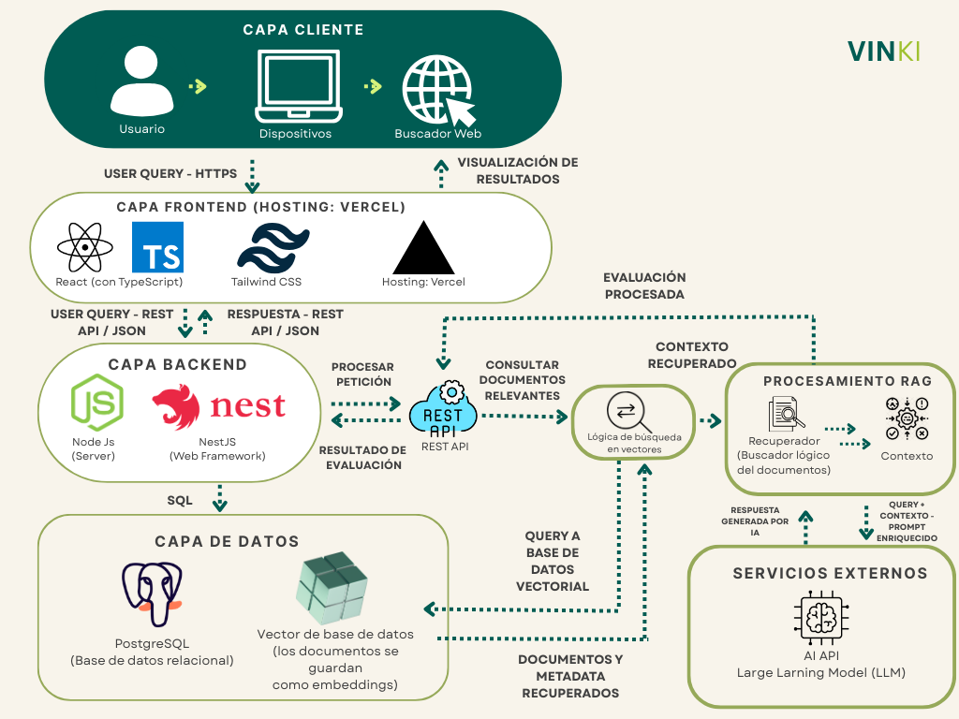
El diagrama presenta la arquitectura tecnológica de Vinki. El flujo de comunicación entre las distintas capas funciona de la siguiente manera:
El cliente (usuario) accede a la plataforma a través de un navegador web. La comunicación con la capa de frontend se realiza mediante el protocolo HTTPS. El frontend, desarrollado en React con TypeScript y alojado en Vercel, tiene la función de presentar la interfaz gráfica y capturar las interacciones del usuario, ya sea un estudiante o un reclutador.
Cada vez que el usuario realiza una acción, el frontend envía peticiones a través de una API REST en formato JSON hacia la capa de backend. Este, implementado en Node.js con NestJS, el cual actúa como orquestador del sistema recibiendo estas solicitudes y coordinando los procesos necesarios para atenderlas.
Dependiendo del tipo de consulta, el backend puede necesitar recuperar información anteriormente almacenada. Para lograrlo, se comunica con un buscador de vectores que realiza consultas semánticas sobre una base de datos vectorial, obteniendo documentos técnicos y material de referencia relevante para el contexto de la evaluación.
En el caso específico de las evaluaciones técnicas, entra en funcionamiento el procesamiento RAG (Retrieval-Augmented Generation). Este proceso combina la consulta original del usuario con los documentos recuperados para construir un contexto enriquecido, el cuál se envía posteriormente a servicios externos de inteligencia artificial (LLM). El modelo de lenguaje procesa esta información y genera una respuesta que incluye la evaluación, correcciones y retroalimentación personalizada para el estudiante.
La respuesta generada por la IA retorna al procesamiento RAG, luego a la API REST y finalmente al frontend, donde es presentada al usuario de forma clara y comprensible. Este flujo continuo permite que los estudiantes realicen entrevistas técnicas simuladas con retroalimentación automática, generando resultados medibles que se integran a su portafolio profesional y quedan disponibles para consulta por parte de las empresas interesadas en reclutar talento joven en desarrollo frontend.

Límites
El presente proyecto establece ciertos límites con el fin de delimitar el alcance del sistema y definir claramente qué aspectos quedan fuera de su desarrollo.

- El proyecto se centra en la preparación de entrevistas técnicas dentro del área de desarrollo de software, específicamente en el perfil de desarrollo frontend. No aborda procesos completos de reclutamiento, selección o gestión de talento dentro de las empresas.

- El desarrollo del sistema se enfoca en el contexto de la ciudad de La Paz, Bolivia, tomando como caso de estudio a estudiantes de la carrera de Ingeniería en Sistemas Computacionales de la Universidad Privada Boliviana (UPB).

- El proyecto se desarrollará durante el periodo correspondiente al trabajo de grado, por lo que el sistema será implementado como un prototipo funcional que permita evaluar su funcionamiento y utilidad en la preparación para entrevistas técnicas.

- La población objetivo del sistema está compuesta por estudiantes recién egresados de la carrera de Ingeniería en Sistemas Computacionales de la Universidad Privada Boliviana, quienes utilizarán la plataforma para practicar entrevistas técnicas y recibir retroalimentación sobre su desempeño.

- El sistema se desarrollará utilizando tecnologías web específicas, entre ellas React con TypeScript para el frontend, Node.js con ExpressJS para el backend y servicios de inteligencia artificial basados en modelos de lenguaje para la generación de retroalimentación. El proyecto no contempla el desarrollo de modelos de inteligencia artificial propios, sino el uso de servicios existentes.

- La plataforma se limita a la simulación de entrevistas técnicas automatizadas, por lo que no incluirá procesos reales de contratación, intermediación laboral ni gestión directa de postulaciones entre estudiantes y empresas.

Alcances
El proyecto contempla el desarrollo de una plataforma web orientada a apoyar la preparación de estudiantes para entrevistas técnicas mediante simulaciones automatizadas y retroalimentación basada en inteligencia artificial.

- La plataforma permitirá a los estudiantes realizar simulaciones de entrevistas técnicas relacionadas con el área de desarrollo de software.

- El sistema generará preguntas técnicas y evaluará las respuestas de los estudiantes mediante inteligencia artificial.

- La plataforma proporcionará retroalimentación automática sobre el desempeño del usuario durante la simulación de entrevista.

- El sistema estará orientado principalmente a estudiantes recién egresados de la carrera de Ingeniería en Sistemas Computacionales de la Universidad Privada Boliviana (UPB).

- La plataforma podrá ser utilizada por estudiantes que deseen practicar entrevistas técnicas y evaluar su nivel de preparación.

- El sistema permitirá la visualización de resultados o reportes que evidencien el desempeño del estudiante.

- El sistema manejará información relacionada con preguntas técnicas, respuestas generadas por los estudiantes y retroalimentación proporcionada por la inteligencia artificial.

- La plataforma registrará los resultados obtenidos en las simulaciones de entrevistas con el fin de generar evidencia del nivel de preparación del estudiante.

- El sistema será desarrollado como una aplicación web utilizando tecnologías modernas de desarrollo frontend y backend.

- La plataforma integrará servicios de inteligencia artificial basados en modelos de lenguaje para la generación de preguntas, evaluación de respuestas y retroalimentación automática.

- La plataforma contará con una interfaz web diseñada para facilitar la interacción del usuario durante las simulaciones de entrevistas técnicas.
- El sistema buscará ofrecer una experiencia de uso clara e intuitiva que permita a los estudiantes practicar entrevistas de manera sencilla y comprender la retroalimentación generada.

